《山地输电塔模型设计与制作》

1 命题背景
我国是世界最大的能源消费国，能源供应能力的提升在我国主要受到能源资源分布不平衡以及各地区经济发展不平衡的制约，尤其是近年来我国能源开发加速向西部和北部转移，更使能源基地与负荷中心的距离越来越远。因此，为满足我国能源大规模、远距离输送和大范围优化配置的迫切需要，发展特高压输电通道已成必然。
输电塔（如图1所示）作为输电通道最重要的基本单元，是输电线路的直接支撑结构，为高耸构筑物。由于输电塔所处环境、地形复杂，承受包括风荷载、冰荷载、导地线荷载等多种荷载作用，其安全性和可靠性长期以来受到广大学者及设计人员的密切关注。特别是随着近年来我国土地资源紧缺以及环保要求的提高，特高压输电通道所采用的输电塔正逐步趋于大型化，出现了众多有趣的结构形式。
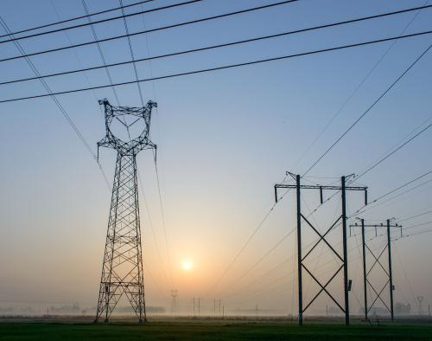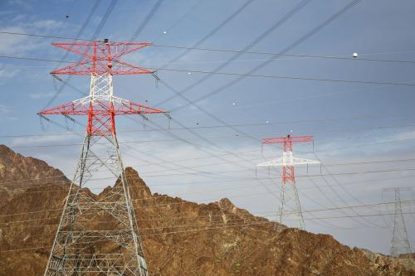
图1 输电塔

2 模型概述
要求设计并制作一个山地输电塔模型（以下简称“模型”），模型柱脚用自攻螺钉固定于400mm×400mm×15mm（长×宽×厚）的竹制底板上，模型底面尺寸限制在底板中央250mm×250mm的正方形区域内，如图2a所示，底板中心点为o点。
模型上须设置“低挂点”2个、“高挂点”1个用于悬挂导线，“高挂点”同时兼作“水平加载点”用于施加侧向水平荷载。低挂点应为模型最远外伸（悬臂）点，距离底板表面高度应在1000mm~1100mm范围内，2个低挂点在底板面上的投影应分别位于如图2a所示的上、下扇形圆环阴影区域内；高挂点距离底板表面高度应在1200mm~1400mm范围内，其在底板面上的投影距离o点不得大于350mm，且高挂点应为模型的最高点。模型低挂点、高挂点（兼水平加载点）的竖向位置要求如图2b所示。
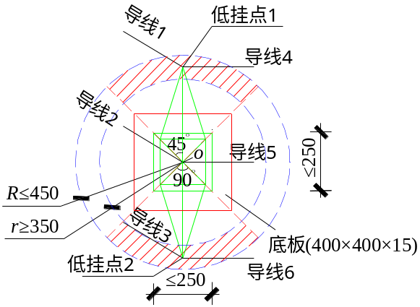 | 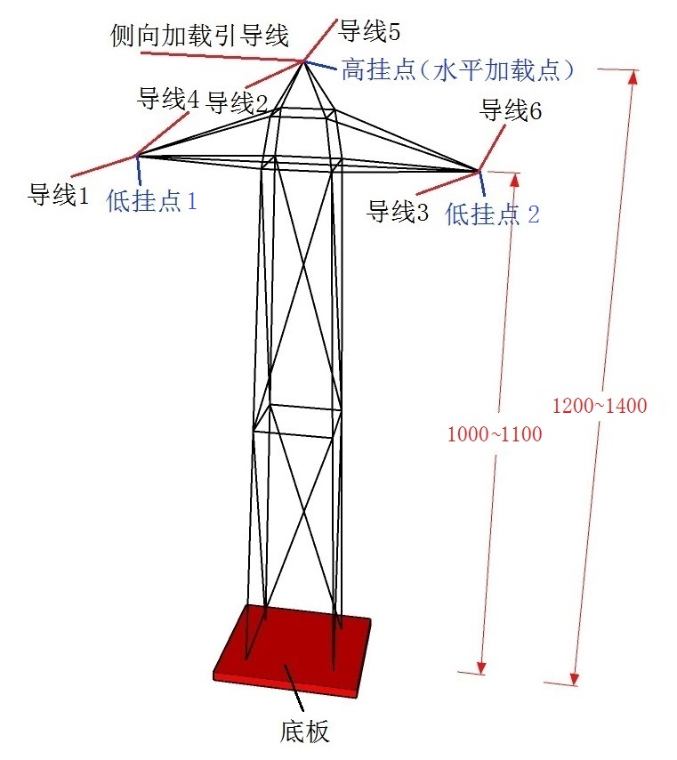
(a) 俯视图 | (b) 三维简图（构型仅参考）
图2 输电塔模型几何尺寸要求（mm）

3 加载概述
山地输电塔模型的加载装置主要由承台板、下坡门架、上坡门架和侧向加载架组成，如图3所示。下坡和上坡门架均设有“低挂点”2个、“高挂点”1个，导线悬挂在下坡门架、模型和上坡门架的对应挂点上（对低挂点，门架与模型之间仅能在同侧挂点悬挂导线，如可在上（下）坡门架低挂点1ˊ（1ˊˊ）和模型低挂点1之间悬挂，禁止异侧悬挂），如图4所示。
上坡门架位置固定，下坡门架可绕o点水平旋转，旋转角度有0°、15°、30°、45°供选择（图3和图4均以旋转30°为例）。比赛时，旋转的具体角度各参赛队相同，在模型制作前统一抽签确定。
加载前，将底板卡扣在承台板上，挂上3根导线（各参赛队相同，在模型制作前统一抽签确定）、加载盘和侧向加载引导线，此时为“空载”阶段，并在承台板上放置3个激光测距仪用于测量3根导线跨中加载盘底面至承台板面之间的净空距离。荷载施加分三级，一、二级加载均为挂线荷载，分别在指定导线的加载盘上放置砝码，三级加载是通过侧向加载引导线施加侧向水平荷载。
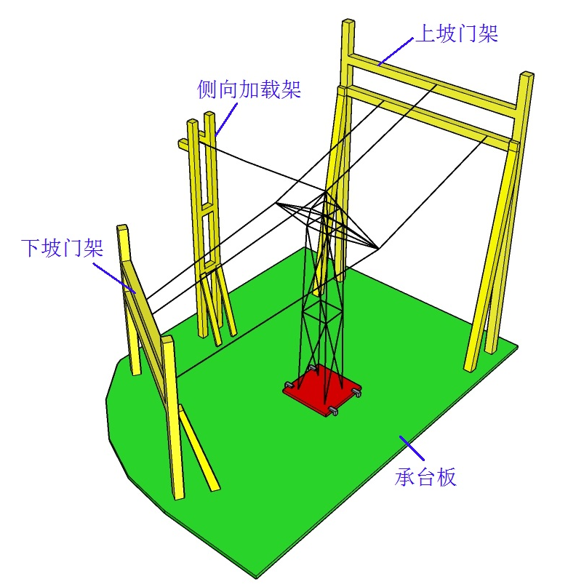
图3 加载装置示意（以30°为例）
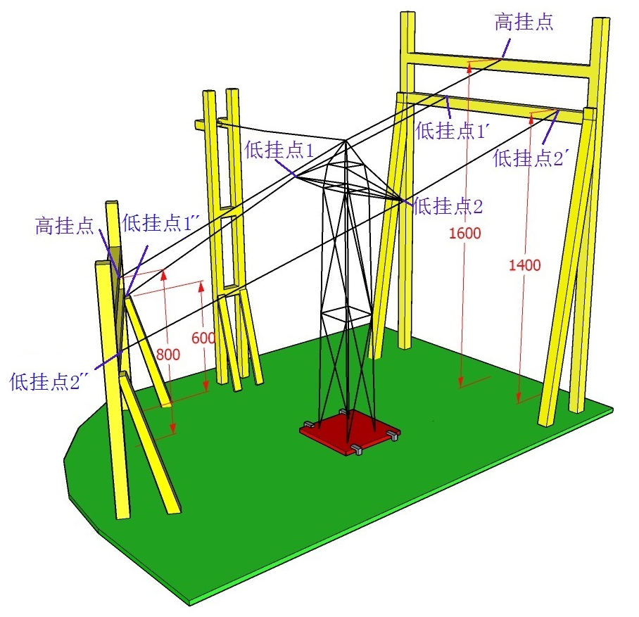 | 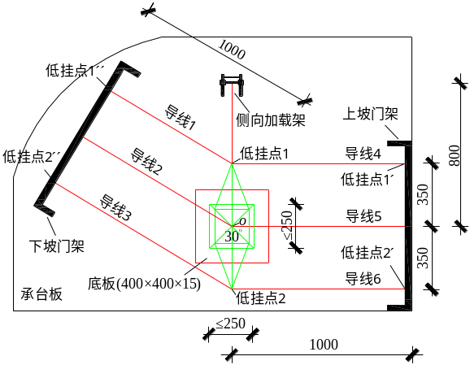
(a) 三维简图 | (b) 俯视图
图4 导线悬挂示意（以30°为例，mm）
在空载、一级和二级加载阶段，都应保证导线跨中加载盘底面至承台板面的净空高度不得小于表1的规定，否则认为模型几何尺寸不符合要求或该级加载失败。
表1 导线跨中加载盘底面至承台板面的净空限值
导线编号 | 1 | 2 | 3 | 4 | 5 | 6
净空限值（mm） | 400 | 600 | 400 | 800 | 1000 | 800

4 理论方案及制作
4.1 理论方案
（1）理论方案指模型的设计说明书、方案图和计算书。计算书要求包含：结构选型、结构建模及计算参数、多工况下的受荷分析、节点构造、模型加工图（含材料表）。文本封面要求注明作品名称、参赛学校、指导老师、参赛学生姓名、学号；正文按设计说明书、方案图和计算书的顺序编排。除封面外，其余页面均不得出现任何有关参赛学校和个人的信息。
（2）理论方案力求简明扼要，要求用A4纸打印纸质版一式三份及电子版于规定时间内交到竞赛组委会（电子版发至竞赛组委会指定邮箱），逾期作自动放弃处理。
4.2 竞赛抽签
模型制作前统一抽签，确定下坡门架的具体旋转角度和导线加载工况（各参赛队同一角度、同一工况）。其中，下坡门架的具体旋转角度有0°、15°、30°、45°供选择；导线加载工况有4种供选择，如表2所示。
表2 导线加载工况
工况编号 | 导线1 | 导线2 | 导线3 | 导线4 | 导线5 | 导线6
A | √ | √ |  |  |  | √
B | √ |  |  |  | √ | √
C |  | √ | √ | √
D |  |  | √ | √ | √
4.3 模型制作
（1）模型、导线制作材料由组委会统一提供，现场制作，各参赛队使用的材料仅限于组委会提供的材料。
（2）模型采用竹材制作，竹材规格及用量上限如表3所示，竹材参考力学指标见表4。各参赛队应在报到时提交所需竹材材料清单，以便组委会提前准备材料。组委会对现场发放的竹材材料仅从规格上负责，若竹材规格不满足表3的规定（如出现负公差），各参赛队可提出更换。
表3 竹材规格及用量上限
竹材规格 |  | 竹材名称 | 标准质量（g） | 用量上限
竹皮 | 1250mm×430mm×0.20 (+0.05) mm | 集成竹片（单层） | 85 | 3张
竹皮 | 1250mm×430mm×0.35 (+0.05) mm | 集成竹片（双层） | 150 | 3张
竹皮 | 1250mm×430mm×0.50 (+0.05) mm | 集成竹片（双层） | 210 | 3张
竹杆件 | 930mm×6mm×1.0 (+0.5) mm | 集成竹材 | 4.5 | 20根
竹杆件 | 930mm×2mm×2.0 (+0.5) mm | 集成竹材 | 3.0 | 20根
竹杆件 | 930mm×3mm×3.0 (+0.5) mm | 集成竹材 | 6.5 | 20根
注：（1）竹材规格括号内数字仅为材料厚度误差限，通常为正公差；
（2）表中“标准质量”仅用于计算各参赛队领用材料质量，进而计算材料利用效率得分。
表4 竹材参考力学指标
密度 | 顺纹抗拉强度 | 抗压强度 | 弹性模量
0.8 g/cm³ | 60 MPa | 30 MPa | 6 GPa
（3）模型制作提供502胶水（30g装）6瓶，用于结构构件之间的连接。
（4）提供长度为200mm高强尼龙绳（2mm粗）4段，绑扎在低挂点、高挂点上（绑扎方式自定），用于模型和导线挂钩或侧向加载挂钩之间的连接。用于悬挂导线和连接侧向加载引导线的高强尼龙绳不允许共用，高强尼龙绳不得兼作结构构件。
（5）导线采用直径2.0mm的钢绞线（参考质量16g/m）制作，长度自定，但单根导线总长（含挂钩）应在600mm~1400mm的范围内，各导线悬挂加载点（3个）设在导线总长（含挂钩）的四分点处。不得进行拆分或合并钢绞线等操作，也不得将钢绞线用作模型部件。
（6）模型制作期间，统一提供美工刀、剪刀、水口钳、断线钳、刻刀、锉刀、磨砂纸、尺子（钢尺、丁字尺、三角板）、镊子、滴管、扳手、打孔器等常规制作工具，各参赛队可自带设计详图图纸1张（不得超过80g、A1图纸规格），其他模型制作工具或物品不得私自携带入场。
（7）各参赛队要求在16个小时内完成模型的胶水粘贴工作以及3根导线的制作（包括导线裁剪、封头挂钩、设置悬挂加载点等），此后不能对模型和导线再做任何操作。后续安装阶段仅允许用自攻螺钉将模型固定到底板上。
（8）模型制作过程中，参赛队员应注意对模型部件、半成品等进行有效保护，期间发生的模型损坏，各参赛队自行负责，并不得因此要求延长制作时间。
（9）模型制作完成后，对模型（含高强尼龙绳，不包括导线）进行称重，并附加模型与底板之间连接用自攻螺钉质量（按1.0g/颗计算），得到模型总质量，记为M₀（精度0.1g）。
（10）各参赛队根据竞赛抽签结果，在提交模型时，还应同时提交一级和二级加载所选定的导线及放置于加载盘上的砝码质量，以及三级加载所选定的荷载质量。一级和二级加载时，每个加载盘上放置的砝码质量有2.0kg、3.0kg、4.0kg三种供选择，但在同一根导线的加载盘上，放置的砝码质量须相同；三级加载时，荷载质量可取4kg~10kg之间，但应为1kg的倍数。

5 加载与测量
5.1 加载前检测及安装
（1）每个挂点需用红笔标识出，作为挂点（水平加载点）中心，据此得出水平两侧各5mm、共10mm的挂点（水平加载点）区域。绑扎于模型上的高强尼龙绳只能设置在此区域中，且在加载过程中，不得滑出此区域。
（2）加载前，各参赛队将模型用自攻螺钉安装固定在竹制底板上（限时10分钟），然后进行模型的几何外观尺寸及挂点位置检测，并对导线长度及其上的悬挂加载点位置进行检查。
（3）模型的几何外观尺寸及挂点位置检测内容主要包括模型底面尺寸、低挂点位置、高挂点位置。其中，低挂点在底板面上投影位置及竖向位置的检测，可通过在检测台上旋转模型底板到规定最大角度（±45°），观察“触碰杆”是否移动确定；高挂点在底板面上投影位置及竖向位置的检测，同样可通过“触碰杆”方式确定。低挂点和高挂点位置的检测方式如图5所示，允许5mm的误差。
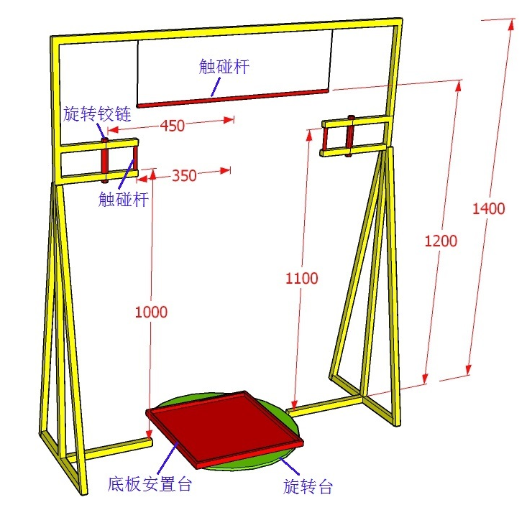
图5 模型挂点位置检测装置（mm）
（4）导线长度及其上的悬挂加载点位置可通过将导线竖直放置并在其端部吊挂100g砝码进行检查，悬挂加载点位置误差不应超过5mm。
（5）模型及导线检测合格后，进行加载准备（各参赛队自行操作）：将底板卡扣在承台板上，挂上3根导线、加载盘和侧向加载引导线（调节侧向加载装置使引导线水平），并放置3个激光测距仪用于净空测量。
（6）若3根导线在承台板面上的投影出现交叉，又或是导线与模型杆件之间发生碰触，均判定模型几何尺寸不符合要求。
5.2 净空测量
（1）净空测量采用激光测距仪进行，在空载、一级和二级加载阶段，导线跨中加载盘底面至承台板面的净空高度不得小于表1的规定，否则认为模型几何尺寸不符合要求（空载）或该级加载失败（一级和二级加载）。
（2）激光测距仪应在空载阶段放置，用于测量3根导线跨中加载盘底面至承台板面的净空高度，具体放置位置由各参赛队根据模型实际情况自行确定。
（3）在一级和二级加载过程中，激光测距仪位置不得挪动。若出现由于加载盘（底面圆形，直径120mm）移动过大而使激光测距仪无法正常工作，示数异常（超过其“空载”状态示数150mm），也视为该级加载失败。
5.3 一级加载
（1）各参赛队根据竞赛抽签结果，自行选取3根指定导线中的1根，在其上所有加载盘上放置砝码，该级放置砝码总质量计为M₁，如图6所示（以旋转30°为例，下同）。
（2）加载完成停留10s后，读取3个激光测距仪的净空示数，若任一示数小于表1的规定或异常，则判定加载失败。
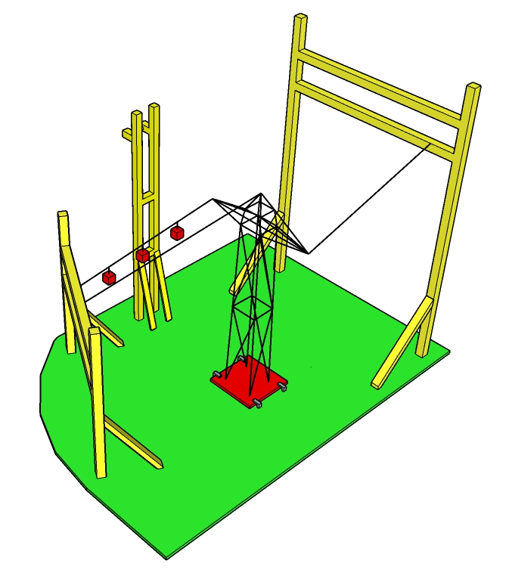
图6 一级加载示意（以工况A中对导线1加载为例）
5.4 二级加载
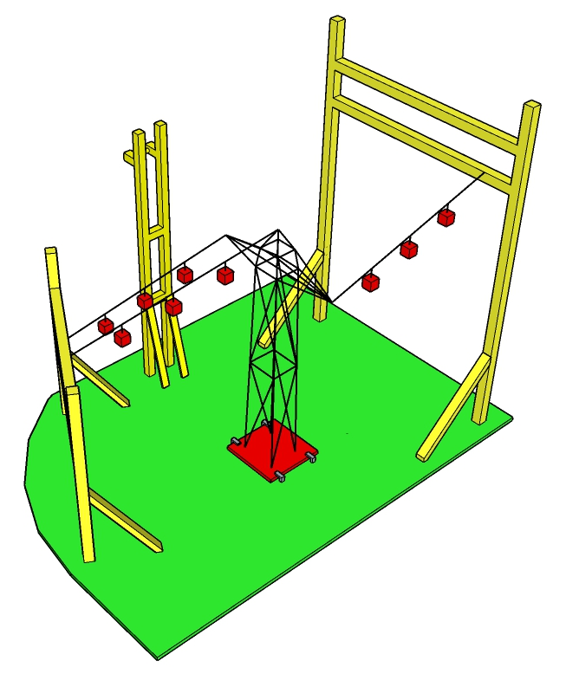
图7 二级加载示意（以工况A中对导线2和6加载为例）
（1）一级荷载保持，对剩余2根指定导线上所有加载盘内放置砝码，该级放置砝码总质量计为M₂，如图7所示。
（2）加载完成停留10s后，读取3个激光测距仪的净空示数，若任一示数小于表1的规定或异常，则判定加载失败。
5.5 三级加载
（1）一、二级荷载保持，在模型“水平加载点”通过“砝码+引导绳”的方式施加侧向水平荷载，荷载大小可取4kg~10kg之间，计为M₃，如图8所示。
（2）加载完成停留10s后，模型结构若发生整体倾覆、垮塌，或导线坠落、挂钩脱落等情况，则判定加载失败。
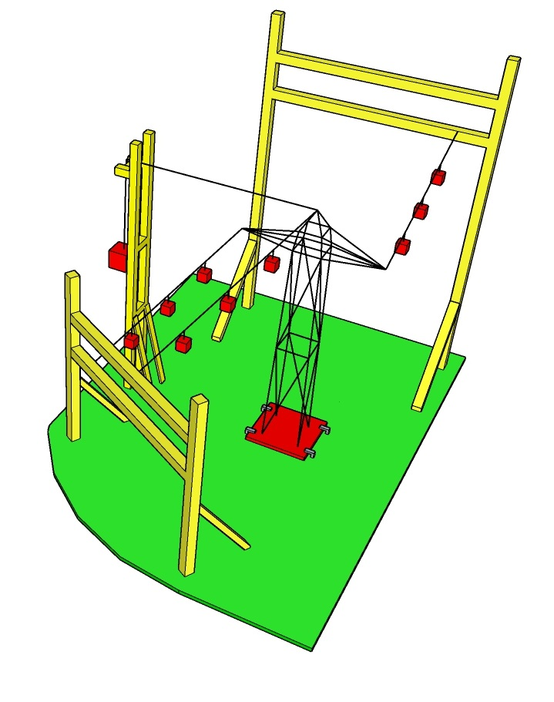
图8 三级加载示意（以工况A施加侧向水平荷载为例）
5.6 模型失效评判及罚则
加载过程中，若出现以下情况，则终止加载，本级加载及后续级别加载成绩为零：
（1）加载过程中，模型结构发生整体倾覆、垮塌；
（2）加载过程中，导线或加载盘与模型杆件碰触，或导线坠落、挂钩脱落；
（3）一级和二级加载过程中，任一激光测距仪的净空示数小于表1的规定或异常；
（4）专家组认定不能继续加载的其他情况。
无特殊情况下（是否特殊情况由专家组判定），每个参赛队的加载（含模型安装在承台板及悬挂导线的加载准备）应在10分钟内完成，若超过此时间，每超过1分钟（不足1分钟按1分钟计），总分扣去2分，扣分累加。

6 评分标准
6.1 总分构成
结构评分按总分100分计算，其中包括：
（1）理论方案分值：5分
（2）现场制作的模型分值：10分
（3）现场陈述与答辩分值：5分
（4）材料和时间利用效率分值：10分
（5）加载表现分值：70分
6.2 评分细则
（1）理论方案分（A_{i}）：满分5分
第i队的理论方案得分A_{i}由专家组根据设计说明书、方案图和计算书内容的科学性、完整性、准确性和图文表达的清晰性与规范性等进行评分。除封面外，理论方案其余页面均不得出现任何有关参赛学校和个人的信息，否则为零分。
（2）现场制作的模型分（B_{i}）：满分10分
第i队现场制作的模型得分B_{i}由专家组根据模型结构的合理性、创新性、制作质量、美观性和实用性等进行评分。其中，模型结构与制作质量各占5分。
（3）现场陈述与答辩分（C_{i}）：满分5分
第i队的现场陈述与答辩得分C_{i}由专家组根据队员现场综合表现（内容表述、逻辑思维、创新点和回答等）进行评分。参赛队员陈述时间控制在1分钟以内，专家提问及参赛队员回答，时间控制在2分钟以内。
（4）材料和时间利用效率得分（D_{i}）：10分
1）计算第i队的材料利用效率：k_{mi} = α·M_{0i} / M_{mi}。其中，M_{0i}为模型总质量（含自攻螺钉、高强尼龙绳），M_{mi}为参赛队领用材料质量（含自攻螺钉、高强尼龙绳；竹材质量根据领用材料数量按表3所示“标准质量”进行计算；高强尼龙绳总重按2g计），α为加载系数（三级、二级、一级加载成功以及一级加载不成功分别按2.0、1.5、1.0、0取用）。k_{mi}最高的参赛队得5分（满分），记为k_{m,max}，其他参赛队得分D_{mi} = 5·k_{mi}/k_{m,max}。每个参赛队可补领竹材1次，但补领扣2分。材料利用效率得分最低为0分。
2）计算第i队的时间利用效率：k_{ti} = 16α / T_{i} 。其中，T_{i}为模型制作时间（单位为小时，不足10小时按10小时计；精度取0.5小时，不满0.5小时按0.5小时计），α为加载系数（三级、二级、一级加载成功以及一级加载不成功分别按2.0、1.5、1.0、0取用）。k_{ti}最高的参赛队得5分（满分），记为k_{t,max}，其他参赛队得分D_{ti} = 5·k_{ti}/k_{t,max}。
第i队的材料和时间利用效率得分D_{i}根据上述两项之和得出，即：
D_{i} = D_{mi} + D_{ti}
（5）加载表现分（E_{i}）：满分70分
1）一级加载成功，计算第i队模型的单位质量承载力：k_{1i} = M_{1i} / M_{0i}。其中，M_{1i}为该级放置砝码总质量，M_{0i}为该级加载成功时的模型总质量（含自攻螺钉、高强尼龙绳）。k_{1i}最高的参赛队得20分（满分），记为k_{1,max}，其他参赛队得分E_{i1} = 20·k_{1i} / k_{1,max}。
2）二级加载成功，计算第i队模型的单位质量承载力：k_{2i} = M_{2i} / M_{0i}。其中，M_{2i}为该级放置砝码总质量（不含一级），M_{0i}为该级加载成功时的模型总质量（含自攻螺钉、高强尼龙绳）。k_{2i}最高的参赛队得25分（满分），记为k_{2,max}，其他参赛队得分E_{i2} = 25·k_{2i} / k_{2,max}。
3）三级加载成功，计算第i队模型的单位质量承载力：k_{3i} = M_{3i} / M_{0i}。其中，M_{3i}为施加侧向水平荷载大小，M_{0i}为该级加载成功时的模型总质量（含自攻螺钉、高强尼龙绳）。k_{3i}最高的参赛队得25分（满分），记为k_{3,max}，其他参赛队得分E_{i3} = 25·k_{3i} / k_{3,max}。
第i队的加载表现得分E_{i}根据上述五项之和得出，即：
E_{i} = E_{i1} + E_{i2} + E_{i3}

附件2：2019年第十三届全国大学生结构设计竞赛材料及装置信息

1 竹材（含竹制底板）

2 502胶水

3 自攻螺钉

4 加载装置（含导线及相关配件）及检测装置

5 加载装置参考尺寸
模型加载装置主要包括承台板、上坡门架、下坡门架和侧向加载架，其参考尺寸如图1所示。导线及相关配件如图2所示。
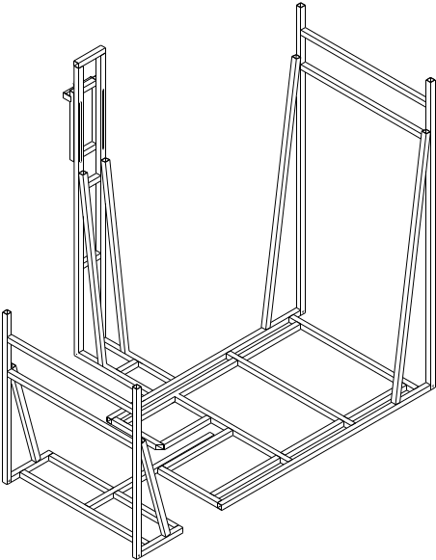 | 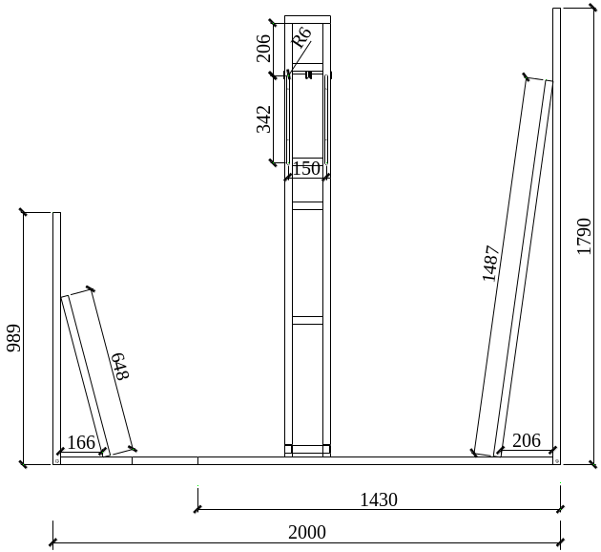
(a) 三维图 | (b) 正视图
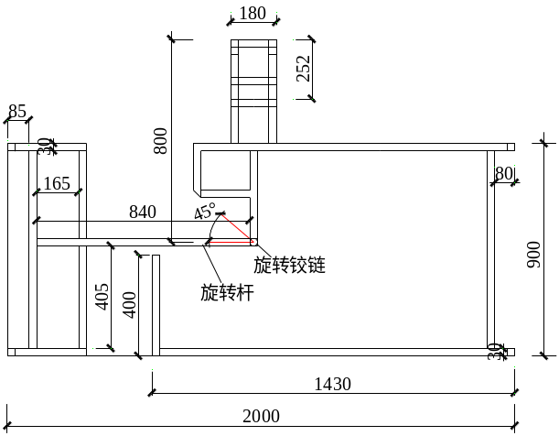 | 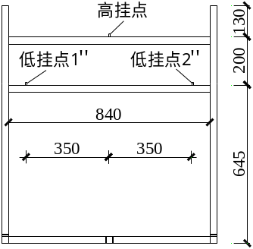
(c) 俯视图 | (d) 下坡门架
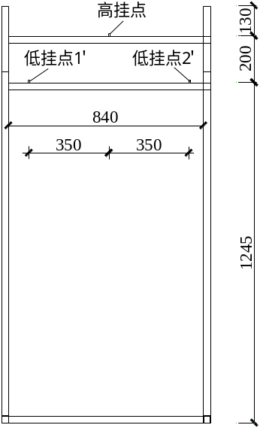 | 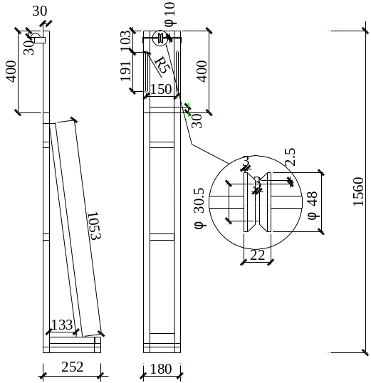
(e) 上坡门架 | (f) 侧向加载架
图1 加载装置参考尺寸（mm）
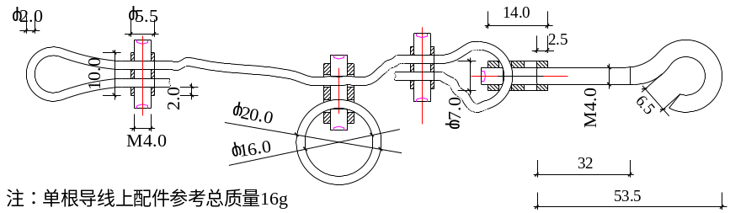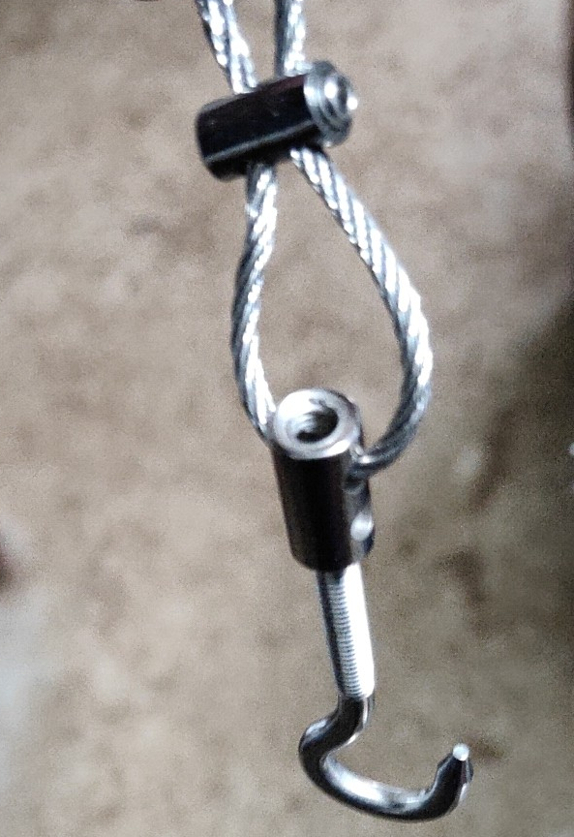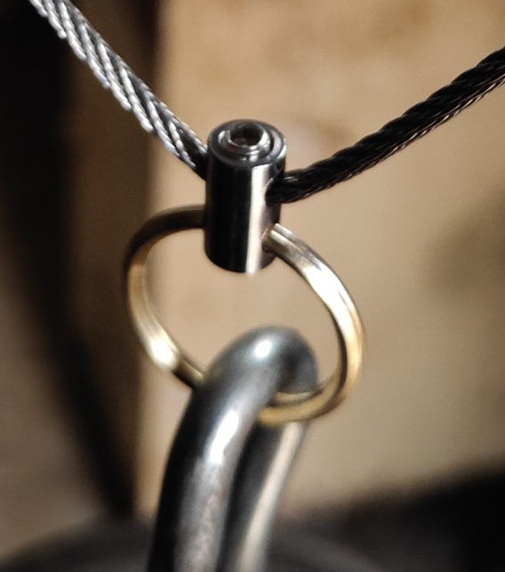
(a) 导线及挂点尺寸
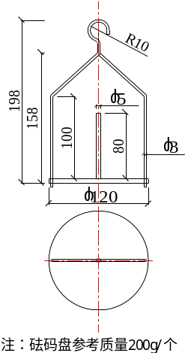 | 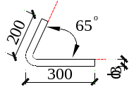
(b) 加载（砝码）盘 | (c) 门架挂钩详图
图2 导线加载所需配件（mm）

6 检测装置参考尺寸
模型挂点检测装置参考尺寸如图3所示。
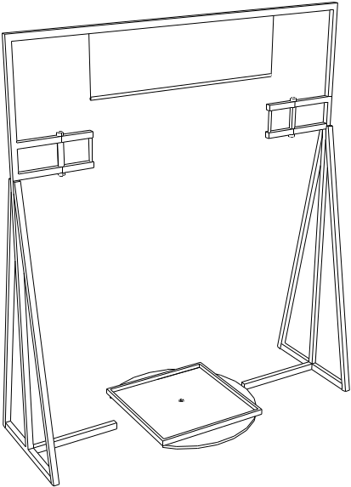 | 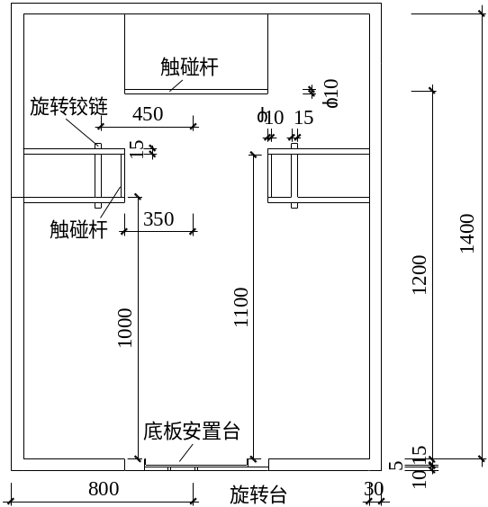
(a) 三维图 | (b) 正视图
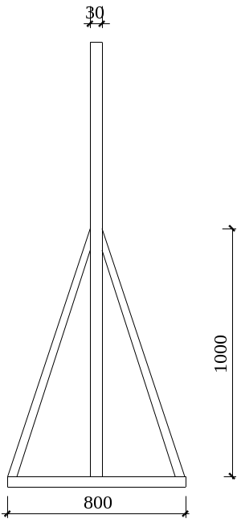 | 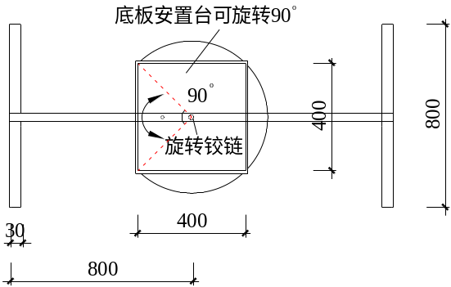
(c) 侧视图 | (d) 俯视图
图3 模型检测装置参考尺寸（mm）

